附件1.

泰山护理职业学院就业信息网注册报名流程及

功能使用须知

尊敬的用人单位：

为了给您提供优质高效、一站式就业招聘服务，我校就业相关工作均通过我校就业信息网进行，给您带来不便敬请谅解，就业信息网注册和网站功能使用须知如下：

一、注册登录

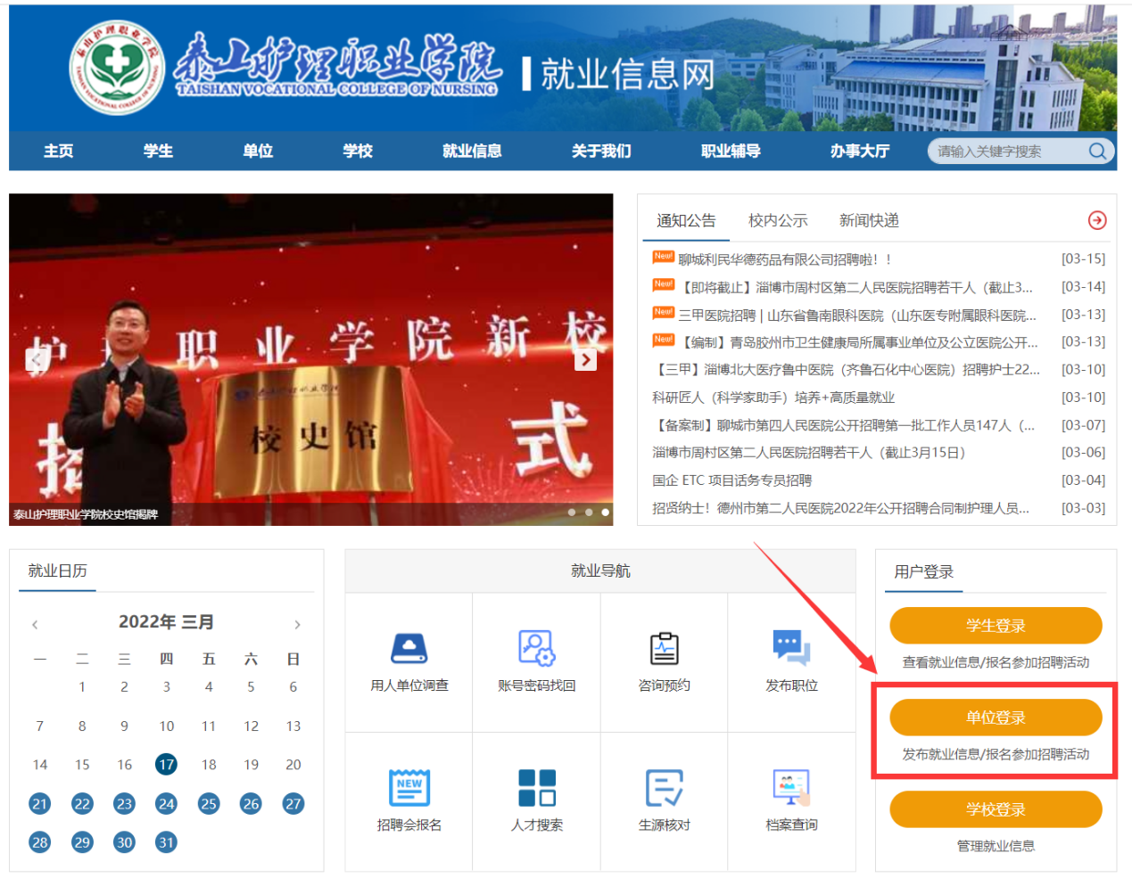1.请访问我校就业信息网（http://tshlzyxy.sdbys.com）点击“单位登录”。

企业或扫描二维码后注册登录（二维码附下图）



扫码进入后点击下图红色标注位置后，即可注册登录并报名。

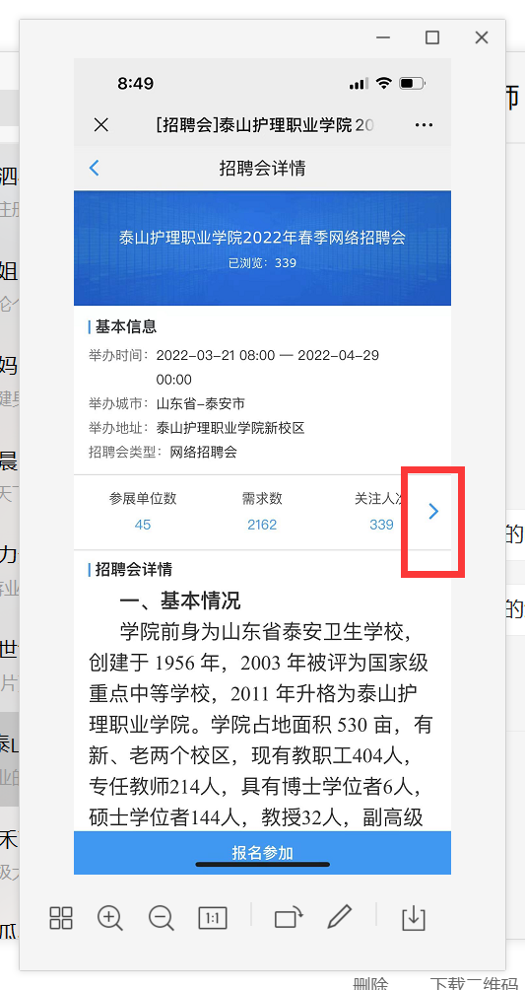

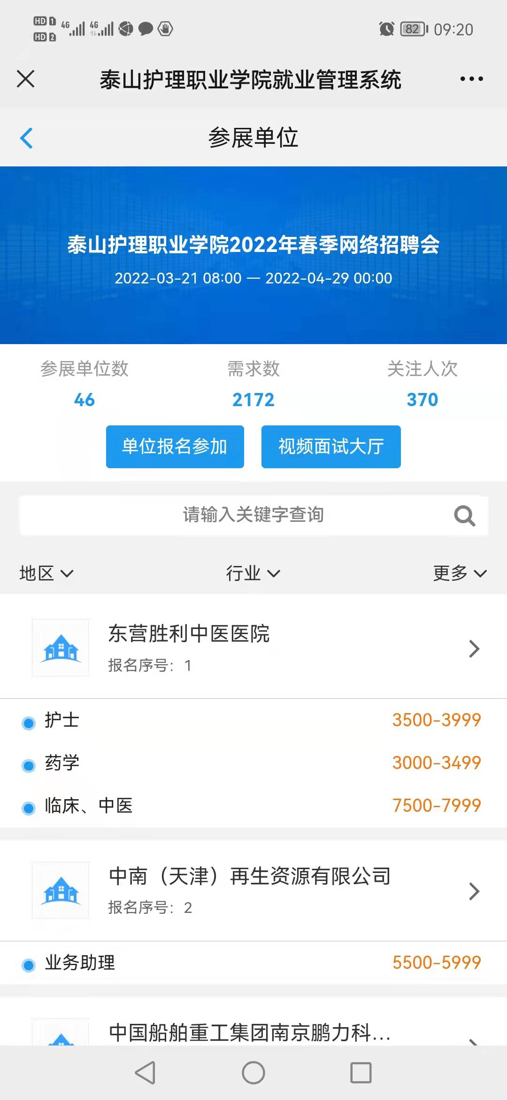

2.如果您已在山东省高校毕业生就业信息信息网开通账号，可直接凭省网账号登录。

如果贵单位还未注册，请先完成用户注册审核。进入单位登录页面后，点击右下角【立即注册】，在单位注册认证页面，如实填写注册相关信息后，点击【注册】。

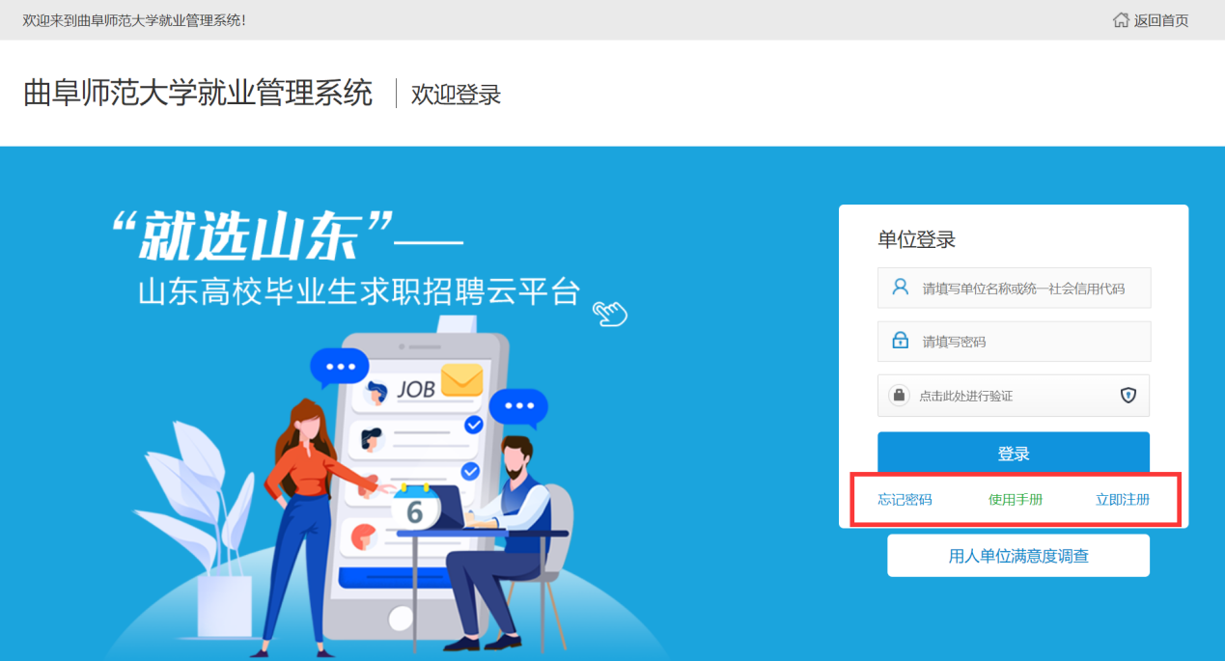

①填写账号信息。单位注册填写的单位全名和统一社会信用代码与第三方系统数据核验，联系人手机通过短信平台进行有效性验证，注册邮箱格式系统效验有效性。注册信息验证通过进入下一步提交认证资料。

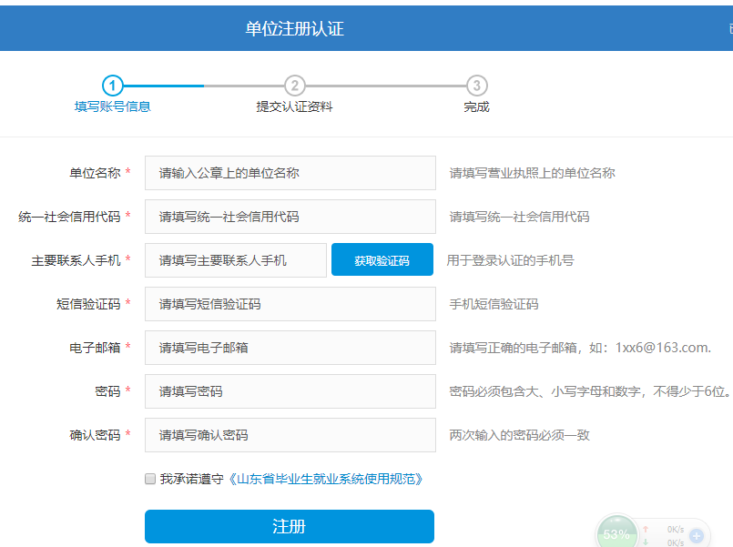

②认证资料填写。进入下一步，按要求填写单位基本信息、单位联系信息、上传证件资料和档案接收信息。

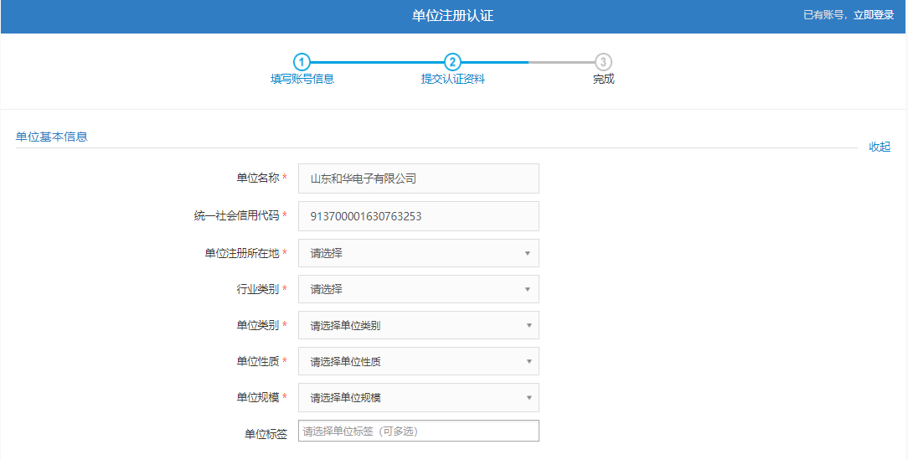

③单位联系信息。请填写单位主要联系人相关信息，便于后期联络，如有变更请及时更新。

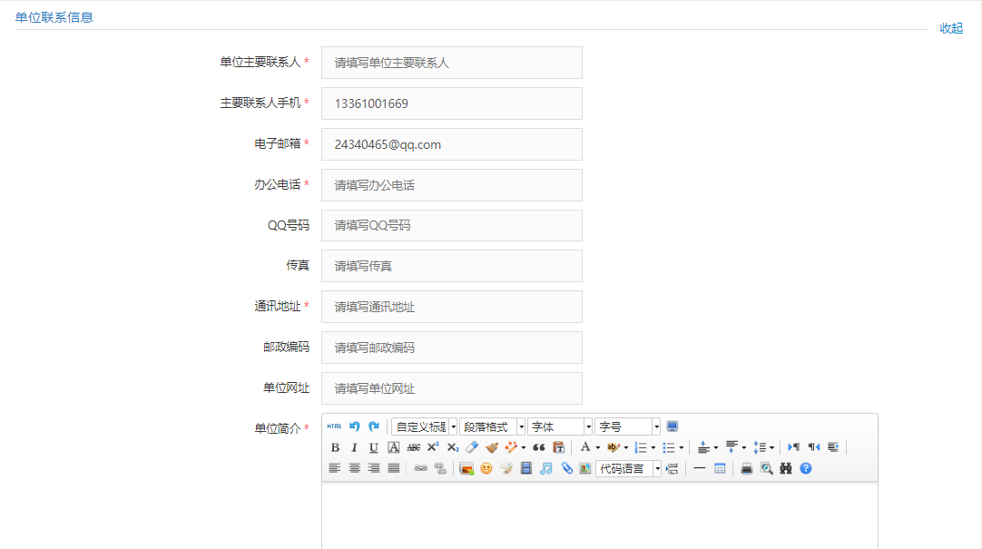

④上传证件资料。上传单位三种证件资料，一是营业执照副本扫描图片，二是主要联系人身份证扫描图片，三是授权委托书。档案接收信息，请单位如实填写接收毕业生档案情况。授权书模板下载：

<http://www.sdgxbys.cn/art/wzgg/8a7ea68e6773c3e40169a41f408802cc.html>

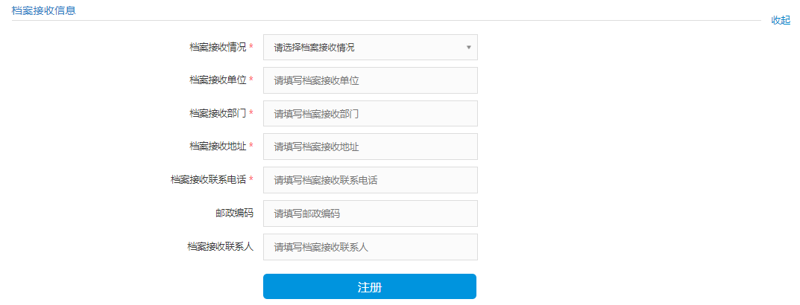

提交审核。信息填写完成后，提交学校审核，学校1个工作日之内完成审核。

二、申请参加招聘会

（一）、招聘会报名

1.通过认证审核后，选择【单位登录】进入【单位中心】页面；

2.在单位中心页面【招聘会预订】栏目中找到相关招聘会并点击【预订展位】；

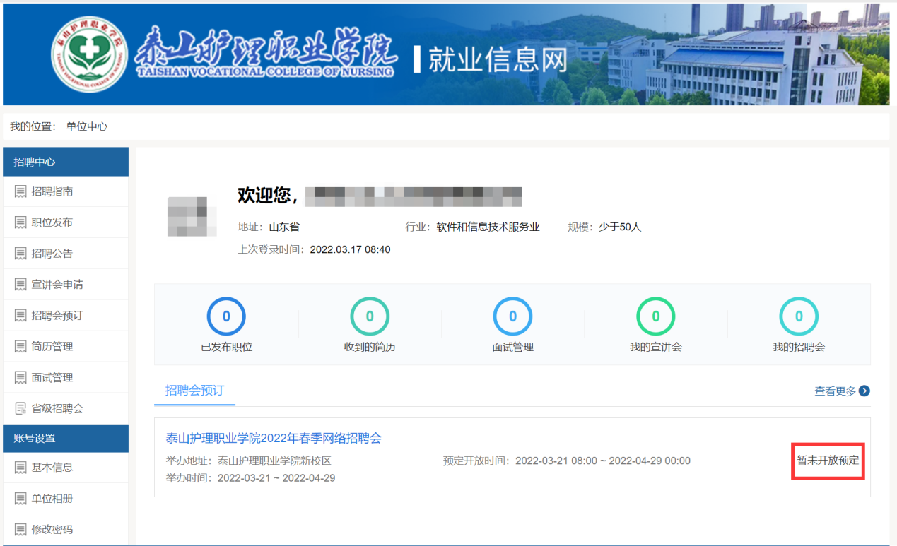

3.进入页面后，按照流程填写完善【展位预定报名表】【单位简介】【职位需求】，完成后点击【提交】，即完成招聘会报名。

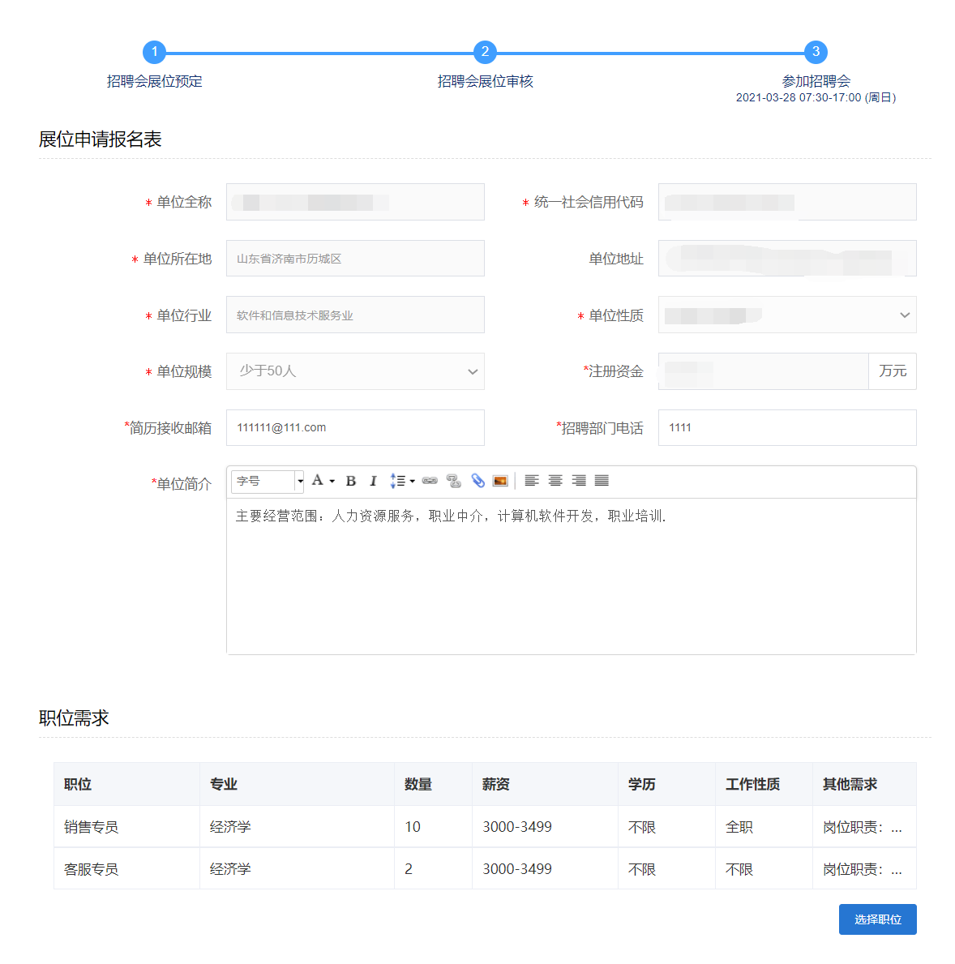

**（二）、查看预定情况**

企业报名成功后，请随时关注招聘会审核状态。可通过以下方式及时了解报名情况：

**方法一：**登录系统选择【招聘会预订】，查看【招聘会列表】中的审核状态及其展位号。

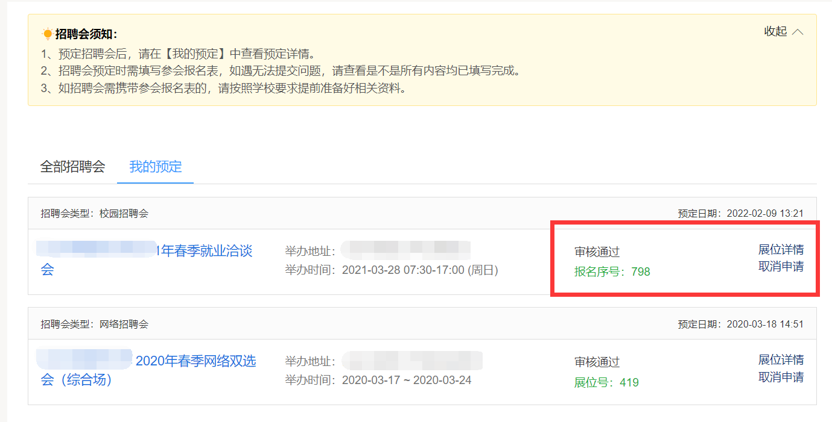

**方法二：**待学校审核完毕并分配完展位后，学校对通过审核的用人单位发送有关参会通知的邮件（邮件发送地址为单位注册时提供邮箱地址)，请及时查看。

三、发布招聘公告

1.通过认证审核后，选择【单位登录】进入【单位中心】页面；

2.在单位中心页面【招聘公告】栏目中点击【新增招聘公告】；

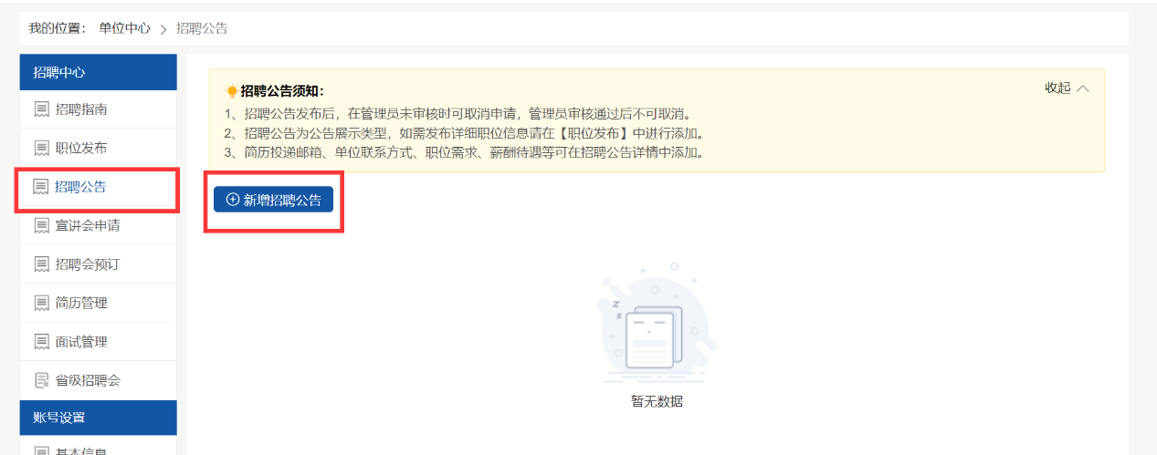

3.在弹出的页面中填写【招聘公告标题】、【招聘公告详情】以及【岗位需求】，随后输入页面中的验证码，点击【提交】招聘公告即进入待审核状态，经我校审核通过后会在我校就业信息网发布并通过我校微信订阅号向学生推送；

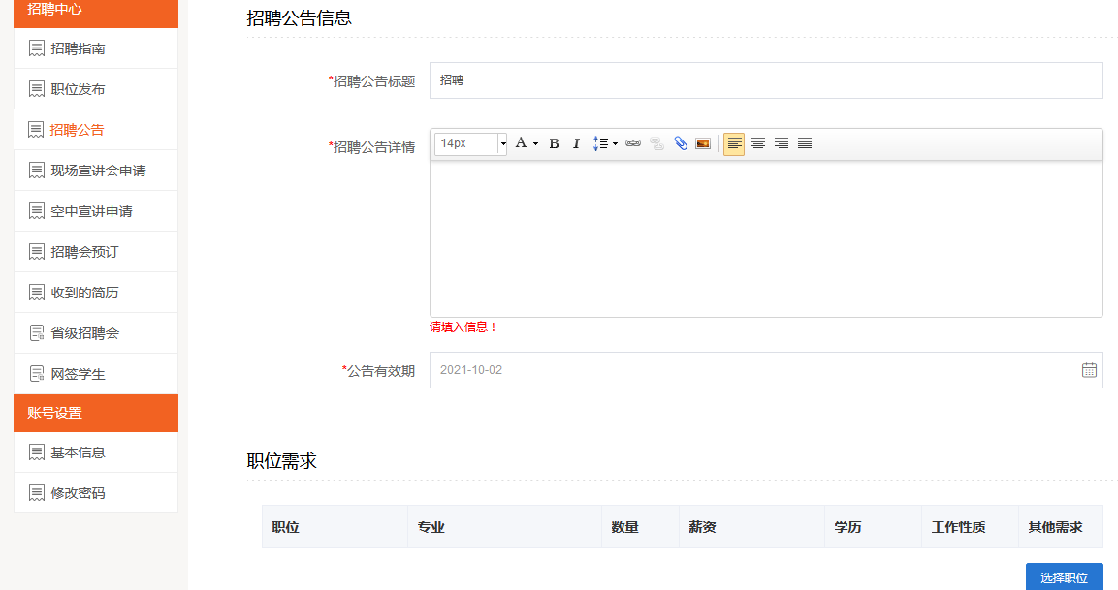

四、申请宣讲会

1.通过认证审核后，选择【单位登录】进入【单位中心】页面；

2.在单位中心页面【现场宣讲会申请】点击【宣讲会申请】；

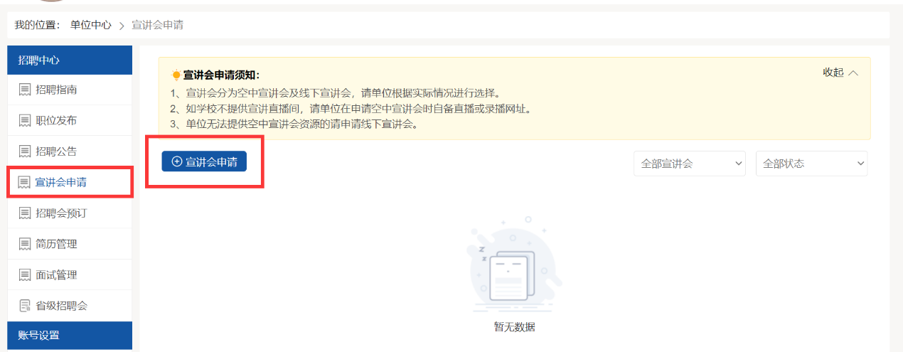

3.在弹出的页面中您可以选择申请【线下宣讲】或【空中宣讲会】；

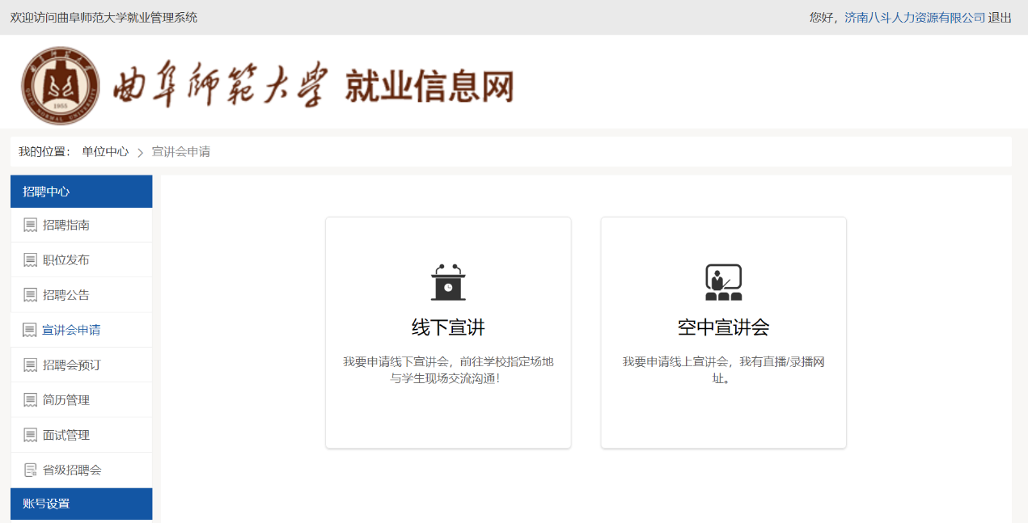4.如贵单位申请【线下宣讲】，您可在随后出现的页面中填写相关信息，包括宣讲会开始的日期及时间、您可在宣讲会【详情】中填写单位简介、人才政策等，方便学生了解贵单位。贵单位可点击【选择岗位】填入贵单位拟招聘的岗位信息。用人单位应填写清楚单位相关信息，包括单位联系人、联系电话、简历接收邮箱，方便我们后续和您对接后续事宜，同时方便有意向去贵公司应聘的学生投递简历。最后点击【提交】即进入学校审核阶段。我校审核通过后会安排学生助理和贵单位对接，请用人单位保持通信畅通；

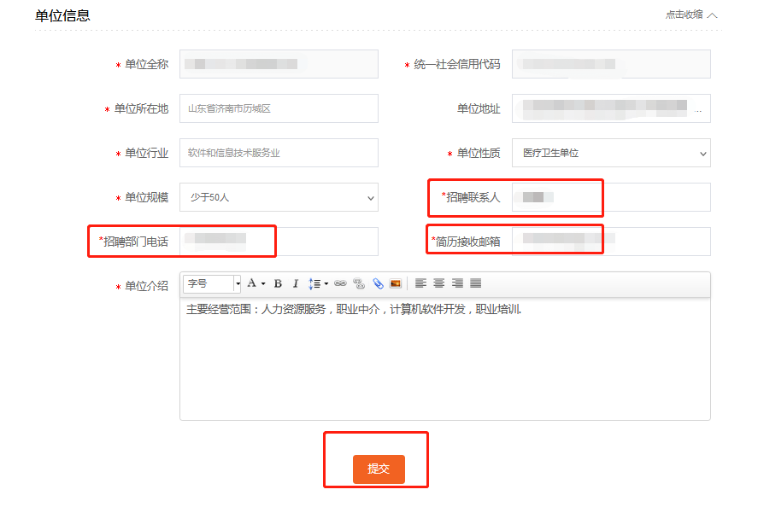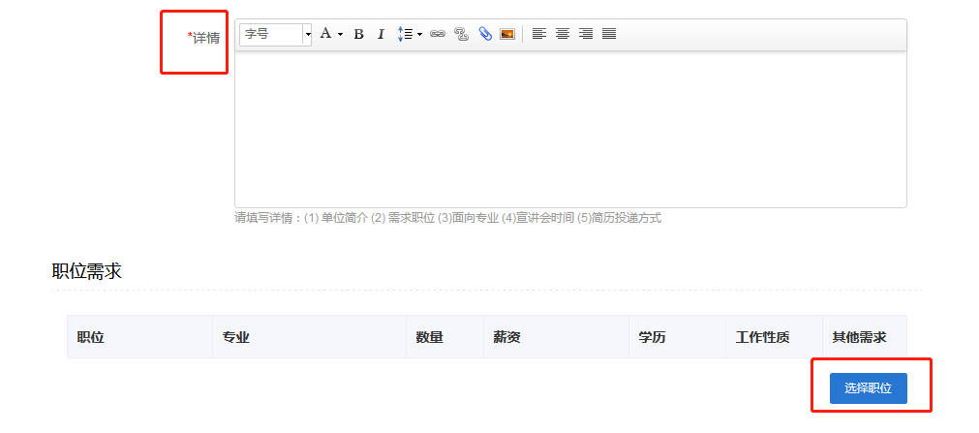

5.如贵单位申请【空中宣讲会】，操作流程和申请【线下宣讲】相同，贵单位需填写线上直播网址，如不填写我校无法审核通过，我校也可提供相关直播资源；

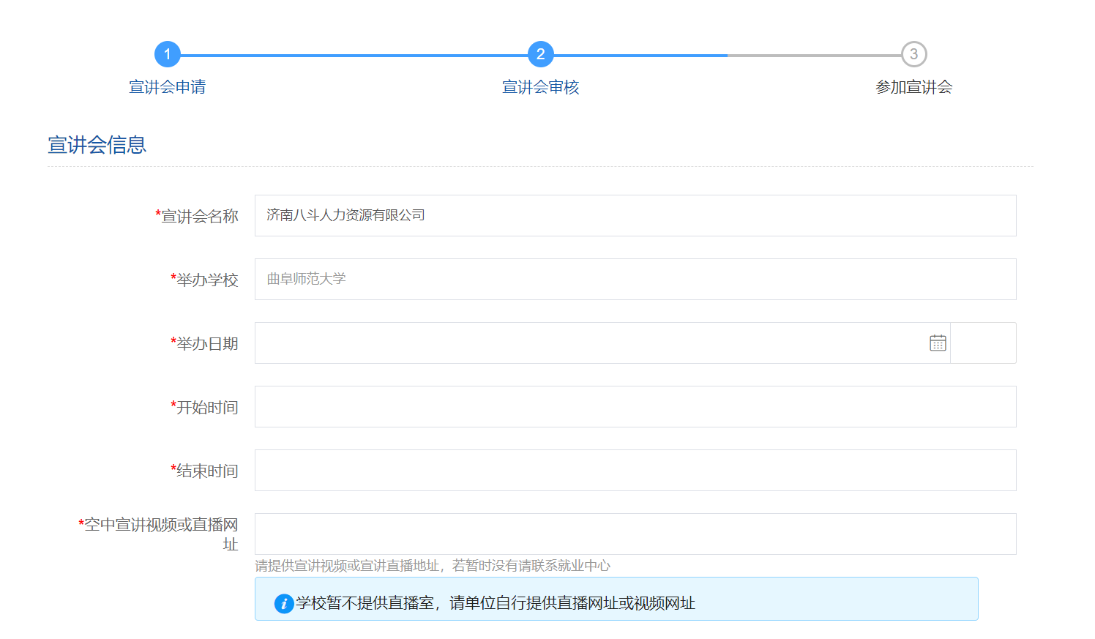

五、简历接收与查看

针对招聘会，我校会为每一家用人单位制作单位展牌，展牌上会有包含单位信息的二维码，学生也可通过扫描该二维码投递简历，企业可通过以下途径查看简历。

1.登录学校就业信息网，点击“收到简历”可查看简历，对符合要求的学生可发送面试邀请，并对其他投递简历的学生及时反馈。

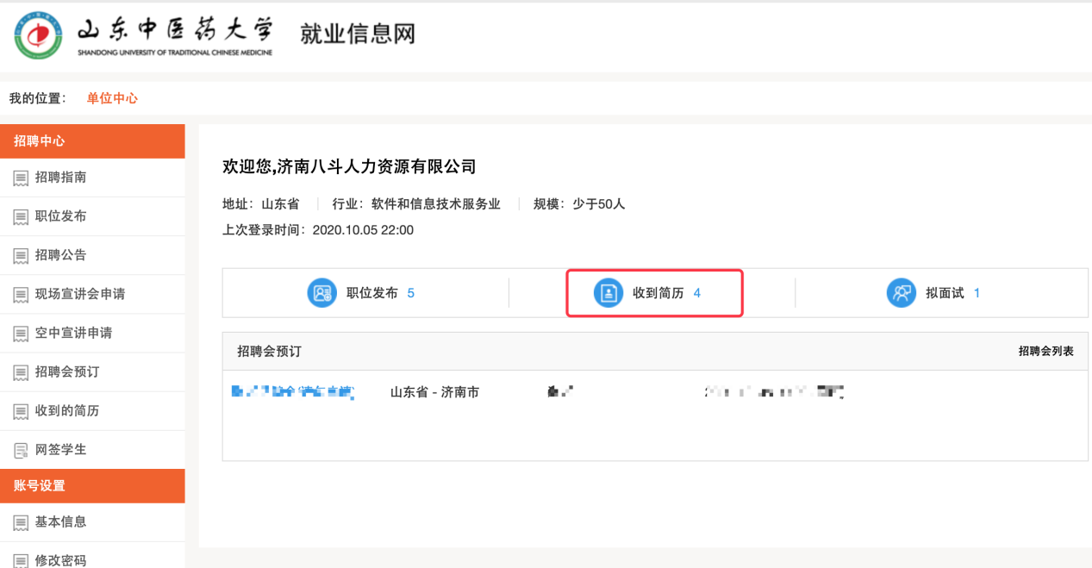

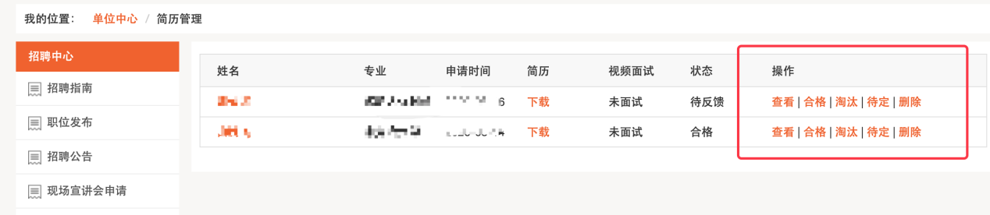

**2.通过注册时填写的电子邮箱查看，求职者投递的简历会通过邮件形式发送到企业的邮箱。**

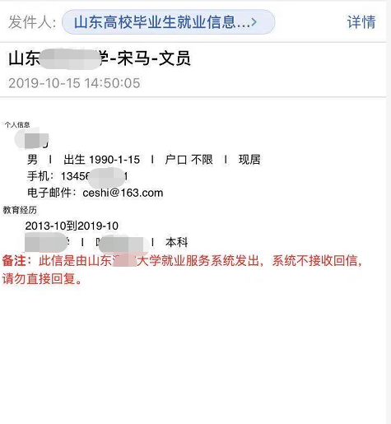

**六、其他事宜**

注册及系统使用过程中出现问题，请及时与技术中心反馈。

技术支持电话： 0531-88026106